**武昌首义学院2017年赴英美短期交流生项目招生简章**

**一、项目简介**

根据我校与英、美有关高校签订的校际交流合作协议，我校面向全体在校学生开展为期半年至一年的交流生项目，全校在籍学生均可申请，学生可依据个人意愿申请前往国外合作高校进行为期半年至一年的学习，在国外高校获得的学分转移回我校。国外高校不授予学生任何学位。

**二、合作高校**

美国加州大学河滨分校、美国拉文大学、加州州立大学系统23所分校、英国威尔士三一圣大卫大学

1. **申请要求**

**1.美国高校要求**

GPA：70 分以上（有必修课挂科者不得申请）托福（TOEFL）68 分以上，或雅思（IELTS）5.5及以上,具体根据申请学校确定。

**2.英国高校要求**

雅思总分达到6.0（单项不低于5.5）

**四、联系方式**

报名地点：国际教育学院招生办公室（校行政楼400室）

咨询电话： 027-88427789 杨老师

027-88426021 李老师

官方微信公众号：首义留学中心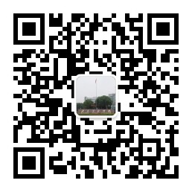

交流QQ群号：342513968